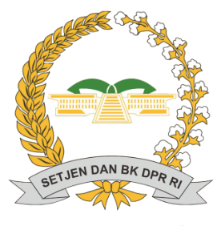
SEKRETARIAT JENDERAL DAN BADAN KEAHLIAN
DEWAN PERWAKILAN RAKYAT REPUBLIK INDONESIA

FGD Bidang Ekonomi dan Kebijakan Publik dalam Rangka Penyusunan Proposal Penelitian tentang
“STRATEGI INDONESIA MENJADI PUSAT EKONOMI HALAL DUNIA”
Jakarta, 13 Juni 2019

Definisi ekonomi halal menurut Master Plan Ekonomi Syariah 2019 – 2024 yaitu sistem ekonomi yang berlandaskan prinsip-prinsip syariah (Islam), yang mencakup seluruh sektor perekonomian yang ada, baik keuangan maupun sektor riil. Sedangkan menurut Indonesia Halal Lifestyle Center (2018-2019), ekonomi halal terdiri dari sektor-sektor yang produk dan layanan utamanya secara struktural dipengaruhi oleh hukum Islam. Dalam mengembangkan ekonomi halal di Indonesia, diperlukan kerangka kerja strategis untuk memanfaatkan peluang dan mengantisipasi tantangan melalui peran pemerintah, kesiapan regulasi, peningkatan SDM dan Teknologi Informasi. Strategi utama dalam penyusunan masterplan ekonomi syariah yaitu penguatan rantai nilai halal, penguatan sektor keuangan syariah, penguatan UMKM, pemanfaatan dan penguatan ekonomi digital. Ada dua sektor yang menjadi perhatian dalam pengembangan ekonomi halal yaitu sektor riil dan sektor keuangan. Untuk sektor riil, hanya ada undang-undang tentang jaminan produk halal yang lebih mengatur kepada sertifikasi halal produk. Untuk keuangan syariah sudah ada undang-undang yang mengatur tentang perbankan syariah, namun belum ada undang-undang khusus yang mengatur lembaga keuangan syariah lainnya, dalam sektor keuangan ada keuangan komersial dan keuangan sosial.

“Dalam penataan regulasi ekonomi halal diperlukan suatu undang-undang yang mengatur secara menyeluruh tentang ekonomi halal baik sektor riil maupun sektor keuangan dikarenakan apabila undang-undang dibuat secara parsial per sektor usaha seperti perbankan syariah, maka akan terlalu banyak undang-undang dan dikhawatirkan akan tumpang tindih dalam implementasinya”.

(Lastuti Abubakar)

